у вересні
• для оснащення аудиторії № 307 придбана побутова техніка на загальну суму 13 832,10 грн. (благодійна допомога батьків 1-А класу) 30 вересня 2020 року.
• для оснащення коридорів на ІІ та ІІІ поверхах придбані куточки зони відпочинку на загальну суму 17 1000 грн. (благодійна допомога батьків школи) 30 вересня 2020 року.

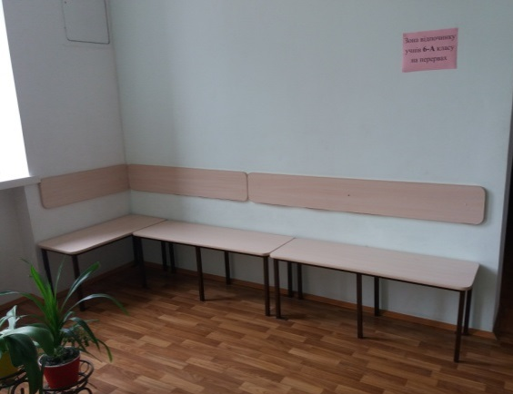
• для оснащення кабінету № 104 придбані вертикальні жалюзі на загальну суму 4 300 грн. (благодійна допомога батьків 5-Б класу) 30 вересня 2020 року.
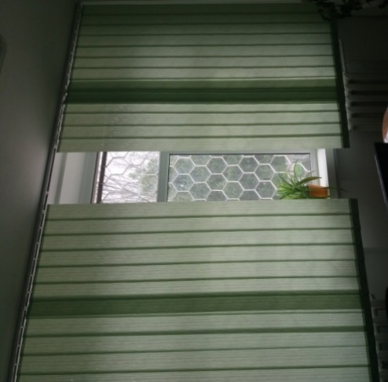
• для оснащення аудиторії № 222 придбано побутова техніка (кондиціонер) на суму 14 000 грн. (благодійна допомога батьків 9-А класу) 28 вересня 2020 року.
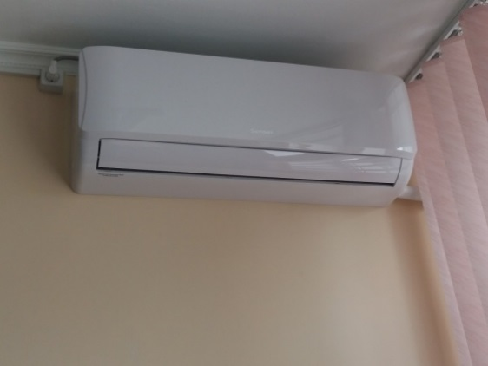
• для оснащення аудиторії № 227 придбана шкільна мебля (стіл двотумбовий) на загальну суму 2 799 грн. (благодійна допомога батьків 7-А класу) 23 вересня 2020 року.
